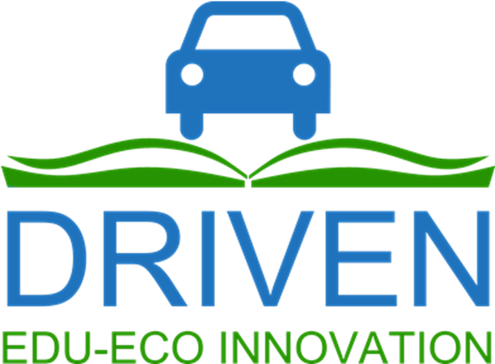
Pécs, 2023. augusztus 31.

Járműipari képzésfejlesztés a PTE Műszaki és Informatikai Karán
Fókuszban a körforgásos gazdaság és a környezeti fenntarthatóság

Az elmúlt három évben a PTE Műszaki és Informatikai Kara egy nemzetközi projekt keretében új, járműiparhoz kapcsolódó oktatási tartalmakat fejlesztett. A Szlovák Tudományos és Műszaki Információs Központtal, a Belgrádi Egyetemmel és a bukaresti Országos Mechatronikai és Méréstechnikai Kutató-Fejlesztő Intézettel folytatott együttműködés célja az egyetemi képzési tartalmak megújításán keresztül a körforgásos gazdaság és a környezeti fenntarthatóság, mint szemlélet erősítése a járműiparban.
A tartalomfejlesztés moduláris rendszerben történt az egyetemi kredit-követelmények figyelembe vételével annak érdekében, hogy akár több szak (pl. gépészmérnök, környezetmérnök) is integrálhasson a képzési programjába akár egy-egy modult, akár több modul kombinálásával új specializációt indíthasson. A körforgásos gazdaság két alappillére a termék élettartam meghosszabbítása és a feleslegessé vált anyagok visszavezetése a termelésbe, így a modulok tartalma lefedi a környezetbarát terméktervezéstől és gyártástechnológiától a karbantartáson keresztül a hulladékká vált járművek újrahasznosításáig szinte a teljes termék életpályát. A termelési és fogyasztási (használati) folyamat környezeti hatásának számszerűsítése érdekében életciklus-elemzési modul is kidolgozásra került. A tágabban értelmezett fenntarthatóság jegyében az elektromos és autonóm járművek tervezése is bekerült a fejlesztési programba.
A két egyetem tervezi a másik fél által kidolgozott oktatási modulok átvételét. Ennek megkönnyítése érdekében mind Pécsett, mind Belgrádban képzők képzése keretében osztották meg az adott tartalomhoz tartozó lényeges oktatásmódszertani ajánlásokat.
Mind a négy érintett országban ipari jó gyakorlatok kerültek összegyűjtésre; személyes mélyinterjúk és elektronikus megkeresések révén. A Pozsonyban ez év júniusában tartott nemzetközi projektrendezvényen egy helyi autógyár mutatta be saját hulladékhasznosítási gyakorlatát, illetve egy kisvállalkozás is megosztotta azt a módszertant, amely segíti a kínálati és keresleti oldal egymásra találását azzal, hogy az online piactér mellett személyre szabott műszaki tanácsadást és eljárástechnológiai megoldások felkutatását is biztosítják.
A közös munka eredményei a https://www.projectdriven.eu/ honlapon, kiemelten a Kurzusok és a Kimenetek menüpont alatt érhetőek el. Az “Enhance skills and competences to boost ecological innovation in automotive industry – DRIVEN” című projekt az ERASMUS+ program támogatásával valósult meg (projekt azonosító: 2020-1-SK01-KA203-078349).




A projektet az Európai Bizottság támogatta. A közleményben megjelentek nem szükségszerűen tükrözik az Európai Bizottság nézeteit.

